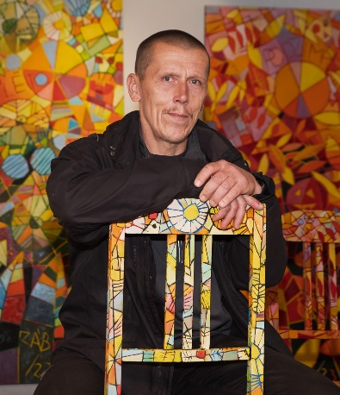
Tomáš Záborec

nar. 1972 ve Slaném

K dřevomalbám:

Již řadu let se věnuji vytváření obrazů na dřevěném podkladu, které pro zjednodušení nazývám dřevomalby.
Metoda práce spočívá ve využití různých zářezů, vrypů a dlabání do dřeva. V konečném výsledku tento způsob tvorby umožňuje i zapojení jiných, než jen zrakových smyslů – možnost seznámit se s obrazem dotykem, hmatovým vjemem, evokuje i další známé zážitky, jakými je vůně květin či šumění lesa. Toto vše má za úkol vytvářet výsledný dojem, vyvolávat vzpomínku, stát se obdobně jakýmsi symbolickým „zářezem“ do podvědomí zúčastněného diváka.
Je však poměrně těžké psát o něčem, co samo o sobě není ukončené. Namísto výkladu obrazů snad mohu přiblížit jedině jejich vývoj. Nemohu přesně popisovat strom, když v ruce držím šišku, jeho existenci ale přesto docela přesně tuším i odhaduji. Dá se říci, že se stejnými pocity přistupuji i k práci na vystavovaných dílech. Chci, aby tento dojem vývoje, růstu, neukončenosti byl na nich patrný.
Vzhledem k tomuto předpokladu tak začaly vznikat vícedílné obrazy „na pokračování“, ke kterým se podle možnosti vracím a „rostou“ dál. Úplné dokončení vždy obraz ohraničí, zastaví jeho „život“ – naopak pokračování, které narušuje umělou kompozici, ponechává v tomto směru absolutní volnost a přirozenost.
Jindy zase nemám chuť pokračovat, ale chci zkusit zvolené téma vidět a ztvárnit jinak – proto jsou na některých dřevomalbách stejné názvy, doplněné jen o pořadové číslo. Je to jasné a jednoduché. Tento způsob pojmenování jsem začal upřednostňovat před promyšlenými názvy, které diváka samy o sobě již někam směrují – přeji si, aby vnímatelům díla byla ponechána naprostá volnost v chápání a prožití sledovaného obrazu.
Nikdy se nechci pouštět s přírodou „do křížku“. Ke zvolenému tématu, krajinnému motivu či přírodnímu detailu je třeba vždy přistoupit s úctou. Jedině tak se mohu znovu pokoušet naplnit v tvorbě svůj cíl: vyvolat v lidech, kteří vnímají mé obrazy, pocit, že jsou sami součástí přírody. Při ztvárnění a uchopení charakteru vybraného tématu se snažím o to, aby z obrazu čišel chlad, voněla tráva, fičel vítr – a škála těchto vjemů je nekonečná.
Pokud návštěvník odejde z výstavy s pocitem, že viděl přírodu v podobě jemu důvěrně známé a blízké, pak jsem tomu cíli blíže.


Tomáš Záborec
tel. 606. 842.205
e-mail: Tomas.Zaborec@seznam.cz
FB: Tomáš Záborec Dřevomalby

Přejete-li si přenést takto ztvárněnou přírodu do svých domovů, kanceláří či prostor pro veřejnost, pokračujte se mnou na www.tomaszaborec.cz

